Подводная камера для рыбалки
CR110-7H

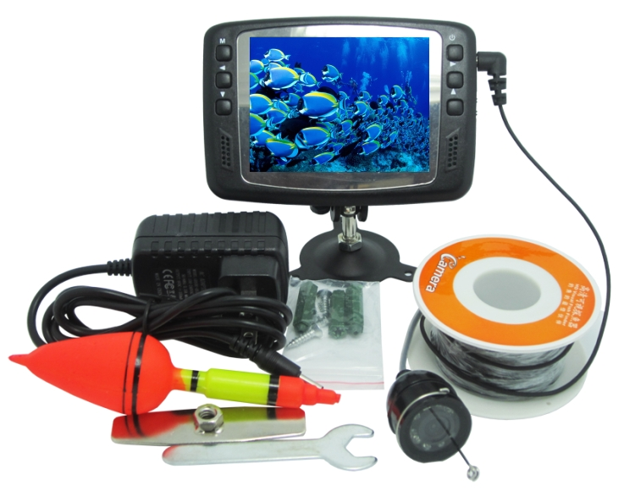

Описание устройства
Камера оснащается матрицей с высокой чувствительностью и высоким разрешением, имеет LED подсветку и увеличенную продолжительность работы. Среди потребительских преимуществ следует упомянуть четкое и чистое изображение, низкое энергопотребление, прочный корпус, надежный кабель, нагрузка до 15 кг

Подводная камера имеет компактные габариты и небольшой вес, оснащена специальным кабелем, проста в использовании и эксплуатации. Может быть использована для обследования плотин и водохранилищ, подтопленных пирсов, для рыбалки и подводного обнаружения.
Схема устройства, назначение кнопок
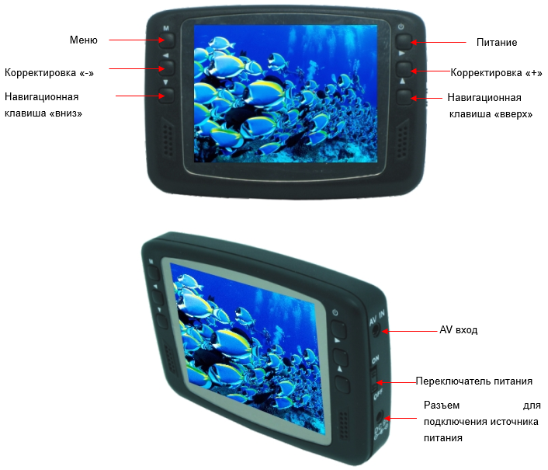

Переключатель питания

Разъем для подключения источника
питания

Внимание!
Используйте только тот адаптер питания, который идет в комплекте поставки.
За возникновение неполадок с устройством в результате использования неподходящего адаптера, компания ответственности не несет.

Общие сведения
Прибор состоит из подводной камеры и монитора с дисплеем в 3,5 дюйма. Камера способна наблюдать за направлением движения косяка рыбы с последующей передачей информации на дисплей для определения местоположения косяка и обзора происходящего около рыболовного крючка. Данный прибор станет отличным помощников заядлых рыболовов!

Указания перед применением
- Зарядите аккумулятор перед использованием.
- Не разбирайте прибор в произвольном порядке, чтобы случайно не потерять детали.
- Сначала вставьте разъём шнура камеры в основной блок устройства, только затем включите питание устройства.
- Перед отсоединением камеры, во избежание поломки, убедитесь, что питание прибора отключено.

Основные характеристики и функции
Камера
- Для обеспечения высокой четкости передачи картинки и цвета в камере установлена матрица CMOS с разрешением 800 ТВЛ.
- Минимальная освещенность необходимая для работы камеры составляет 2 Lux.
- Камера снабжена светодиодной подсветкой, что позволяет чётко видеть направление движения косяка даже в темной воде.
- Корпус камеры изготовлен из твёрдого алюминиевого сплава с антикоррозийным и термостойким покрытием.

Монитор
- Дисплей - 3.5-дюймовая Digital TFT Screen.
- Разрешение - 960×240.
- Продолжительность автономной работы основного блока - до 7 часов.

Настройки
- Настройка яркости экрана. Нажмите кнопку «меню», перейдите в пункт настройки яркости экрана, при помощи кнопок “+ / -”, "вверх/вниз" установите нужное значение.
- Настройка контрастности экрана. Нажмите кнопку «меню», перейдите в пункт настройки контрастности экрана, при помощи кнопок “+ / -”, "вверх/вниз" установите нужное значение.
- Настройка цветности экрана. Нажмите кнопку «меню», перейдите в пункт настройки цветности экрана, при помощи кнопок “+ / -”, "вверх/вниз" установите нужное значение.
- Настройка разрешения экрана. Нажмите кнопку «меню», перейдите в пункт настройки разрешения экрана, при помощи кнопок “+ / -”, "вверх/вниз" установите нужное значение.
- Нажмите дважды кнопку «меню» для выбора настройки даты и языка, при помощи кнопок “+ / -”, "вверх/вниз" установите нужные значения.
- Нажмите трижды кнопку «меню» для выбора настройки автоматического включения/выключения, при помощи кнопок “+ / -”, "вверх/вниз" установите нужные значения.
- Нажмите четыре раза кнопку «меню» для выбора системных настроек.
Технические характеристики
Монитор
Диагональ дисплея | 3.5"
Система цветности | Digital TFT Screen.
Разрешение | 960*240
Размер дисплея (мм) | 3.5 дюйма
Сетевой адаптер | 9В
Мощность | 1.5±0.2Вт
Многоязычный интерфейс | Английский, японский, русский, китайский
Разъем | 3.5 мм AV OUT
Питание | от литиевого аккумулятора (до 7 часов)

Камера

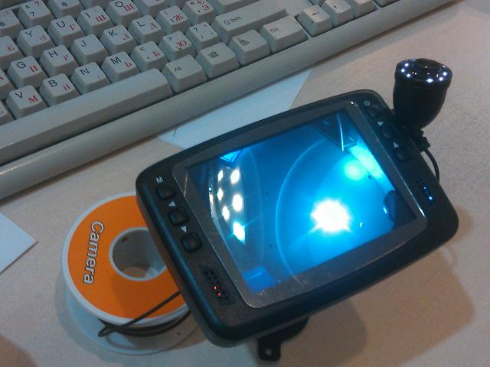

Тип матрицы
Система цветности | Цвет CMOS Sensor
Чип | HD 800 TVL
Угол обзора линзы (°) | 160 | 8 светодиодов
Размер линзы | 3.6- 4.00 мм
Минимальное освещение | 2 LUX
Дальность обзора в чистой воде | 1-5 метра
Питание | 5 В

Сборка системы
Крепление к поплавку
В верхней части поплавка имеется цилиндрический выступ с креплением, в которое следует закрепить специальный видеошнур камеры. Крепление шнура к поплавку в двух местах увеличит надежность.
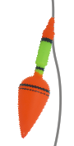
Крепление крючков
Подготовьте 3 рыболовных крючка, к каждому привяжите по куску рыболовной лески. Не следует брать слишком длинные куски лески, иначе вы не сможете рассмотреть происходящее под водой во всех деталях. В зависимости от прозрачности воды в месте ловли длина лески может составлять 5-15 см. Прикрепите леску с крючками к видеокамере, как показано на рисунке:
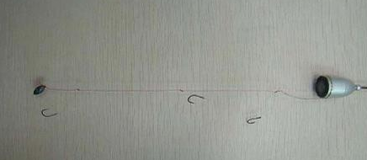
Важно: для крепления лески к камере используйте специальный желобок. Не привязывайте леску к видеошнуру, иначе это может привести к его повреждению.
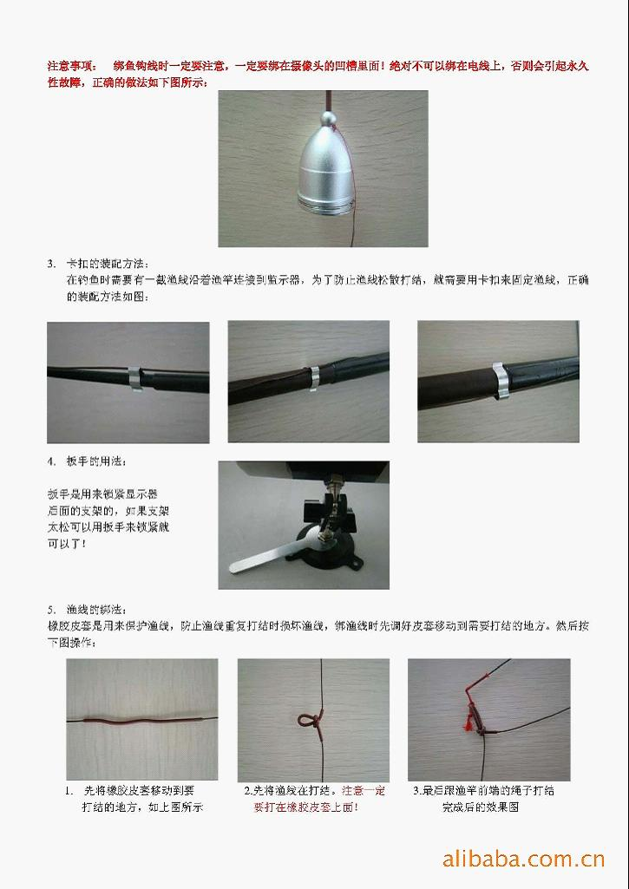
Подключение камеры к основному блоку
Протяните видеошнур вдоль удилища, используйте специальные зажимы для фиксации видеошнура и предотвращения его свободного движения. Подключите видеошнур к разъему основного блока.
Крепление монитора в держателе
Надежно закрепите монитор в держателе, при необходимости используйте ключ.
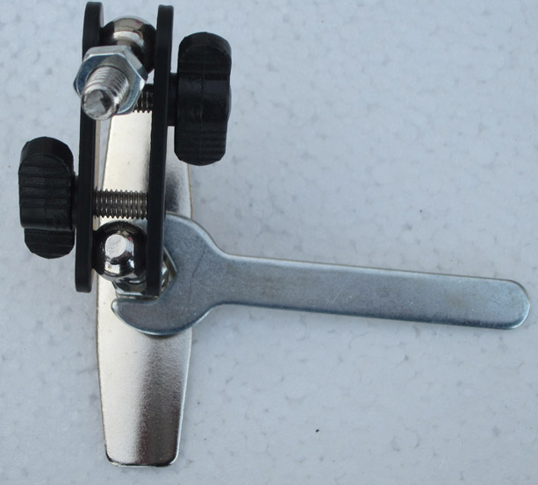

Связывание видеошнура
При необходимости связывания видеошнура или завязывания узла обязательно используйте предохранительную резиновую «кобуру». Передвиньте ее к месту, где требуется завязать узел, как показано на рисунке:
1. передвиньте предохранитель к месту создания узла. | 2.Сделайте узел. | 3. Привяжите веревку.

Устранение неполадок
Перед тем как обращаться за профессиональной помощью, изучите данную таблицу.
Неполадки | Возможная причина | Решение
При включении полностью отсутствует изображение. | Разрядились аккумуляторные батареи. | Заряжайте вовремя
Синий экран, нет изображения. | Камера не подключена к устройству. | Убедитесь, что камера присоединена к устройству.

